報告事項

平成３０年

上尾市教育委員会５月定例会
報告事項
報 告 名

（教育総務部教育総務課）
報告事項１ 平成２９年度上尾市教育委員会後援名義の承認等の状況について １
報告事項２ 平成３０年度上尾市教育委員会の事務に関する点検評価基本方針について ２
報告事項３ 上尾市教育委員会が保有する行政文書の公開に係る平成２９年度の実施
状況について ４
（教育総務部生涯学習課）
報告事項４ 『あげお文化遺産ガイド【無形文化遺産編】』の公開について ５
（教育総務部スポーツ振興課）
報告事項５ 上尾市民体育館の利用状況、稼働率について ６
（学校教育部学務課）
報告事項６ 児童生徒数、学級数、教職員数について ９
（学校教育部指導課）
報告事項７ 平成２９年度上尾市立小・中学校生徒指導の状況について １０
報告事項８ 第２５回（平成３０年度）上尾市中学生海外派遣研修事業について １３
報告事項９ 平成３０年度英語教育推進事業について １７
報告事項１０ 平成３０年度学力調査関係実施概要について ２３
報告事項１１ 平成３０年４月上尾市小・中学校いじめに関する状況調査結果について ２６

平成３０年上尾市教育委員会５月定例会 報告事項１
所属名 教育総務部 教育総務課
件 名

平成２９年度上尾市教育委員会後援名義の承認等の状況について

内 容 説 明
平成２９年度において、上尾市教育委員会の後援、共催、協賛及び推薦の名義の使用を承認した事業につきまして、上尾市教育委員会後援等名義の使用承認及び上尾市教育委員会教育長賞の交付に関する事務取扱要綱（平成１８年３月３１日教育長決裁）第１３条の規定により、その状況を取りまとめましたので、報告いたします。

（後援名義の承認等の状況の報告）
第１３条 教育長は、毎年１回、後援名義の承認等の状況を取りまとめ、
教育委員会に報告するものとする。

添付資料 | 添付資料名
有 ・ 無 | 平成２９年度上尾市教育委員会後援名義の承認等の状況（別冊）

平成３０年上尾市教育委員会５月定例会 報告事項２
所属名 教育総務部 教育総務課
件 名

平成３０年度上尾市教育委員会の事務に関する点検評価基本方針について

内 容 説 明
地方教育行政の組織及び運営に関する法律第２６条第１項の規定により行う、平成３０年度上尾市教育委員会の事務に関する点検評価について、別紙のとおり基本方針を定めたので、報告いたします。

添付資料 | 添付資料名
有 ・ 無 | 平成３０年度上尾市教育委員会の事務に関する点検評価基本方針【3ページ】
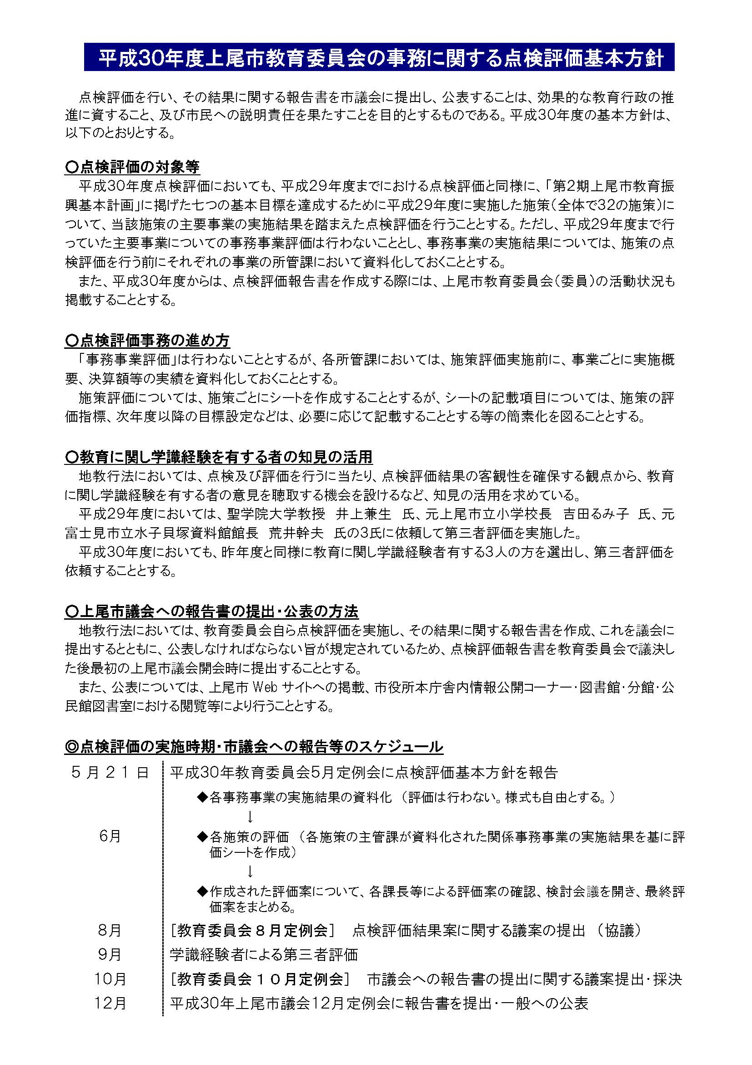
平成３０年上尾市教育委員会５月定例会 報告事項３
所属名 教育総務部 教育総務課
件 名

上尾市教育委員会が保有する行政文書の公開に係る平成２９年度の実施状況について

内 容 説 明
上尾市教育委員会が保有する行政文書の公開に係る平成２９年度の実施状況を取りまとめましたので、報告いたします。
１ 行政文書の公開の請求及び申出の受付件数及び処理件数
区分 | 受付件数 |  |  | 平成２９年度処理件数 |  |  |  |  | 年度末  未処理  件 数
 | 成２９年度の受付件数 | 前年度からの繰越件数 | 計 | 公 開 | 部 分  公 開 | 非公開 | 取下げ | 計
請求 | 98 | 0 | 98 | 27 | 28 | 41 | 2 | 98 | 0
申出 | 4 | 0 | 4 | 1 | 3 | 0 | 0 | 4 | 0
合計 | 102 | 0 | 102 | 28 | 31 | 41 | 2 | 102 | 0
※１ 「請求」とは、上尾市情報公開条例第５条各号に掲げる者からの行政文書の公開（同条例の施行日である平成１２年４月１日以後に実施機関が作成し、又は取得した行政文書の公開に限る。）の請求をいう。
※２ 「申出」とは、平成１２年４月１日前に実施機関が作成し、又は取得した行政文書の公開の申出及び上尾市情報公開条例第１７条に規定する者からの行政文書の公開の申出をいう。
２ 行政文書の公開の請求及び申出の概要
別添資料のとおり。
添付資料 | 添付資料名
有 ・ 無 | 行政文書の公開の請求及び申出の概要（平成２９年度）（別冊）

平成３０年上尾市教育委員会５月定例会 報告事項４
所 属 名 教育総務部 生涯学習課
件 名

『あげお文化遺産ガイド【無形文化遺産編】』の公開について
内 容 説 明
１ ウェブサイト『あげお文化遺産ガイド【無形文化遺産編】』の公開
平成３０年３月１５日、上尾市の文化財に関するウェブサイトの公開を行った
（『広報あげお』３月号に掲載）。ウェブサイトは、上尾市文化遺産総合活用推進
実行委員会が作成し、公開以降の運用は、上尾市教育委員会で行うものである。

２ 内 容
これまで生涯学習課では、保存団体に御協力いただきながら、市内に継承されて
いる多くの無形文化遺産の記録映像を作成してきた。藤波と畔吉のささら獅子舞や
平方祇園祭のどろいんきょ行事などの民俗芸能、大山灯籠行事やお獅子様といった
民俗行事などの無形文化遺産を、市民の皆さんにより深く理解してもらえるよう、
それらの映像資料を中心にウェブサイトを作成した。ウェブサイトは、より興味・
関心を高められるよう、地図や日程からも検索できる、分かりやすい構成となって
いる。
- 祭礼行事 ・平方祇園祭のどろいんきょ行事・上尾の夏祭り・川の大じめ
・八枝神社のお獅子様・大山灯籠行事
- 民俗芸能 ・上尾の神楽・藤波のささら獅子舞・畔吉ささら獅子舞
・藤波の餅つき踊り・畔吉の万作踊り・上尾の祭りばやし
・堤崎の祭りばやし・武州平方箕輪囃子
- 生産・生業 ・上尾の摘田・上尾の竹細工職人

３ 今後の展開と活用
市内の小学校においても授業等で活用できるよう、副読本『のびゆく上尾』に
掲載する等、子供たちにも興味を持ってもらい、無形文化遺産の継承・発展につな
げていく予定である。
また、『あげお文化遺産ガイド』を文化遺産に関する情報発信の基盤とするため、
今後もコンテンツの充実・拡大を行い、情報発信に努めていく。

添付資料 | 添付資料名
有 ・ 無
平成３０年上尾市教育委員会５月定例会 報告事項５
所属名 教育総務部 スポーツ振興課
件 名

上尾市民体育館の利用状況、稼働率について

内 容 説 明
平成２９年度上尾市民体育館の利用状況、稼働率について、別紙のとおり報告
します。
平成３０年度から平成３４年度までの５年間、引き続き、公益財団法人上尾市地域振興公社が指定管理者として運営します。

添付資料 | 添付資料名
有 ・ 無 | 平成２９年度上尾市民体育館利用状況【７ページ】  平成２９年度上尾市民体育館の稼働率【８ページ】
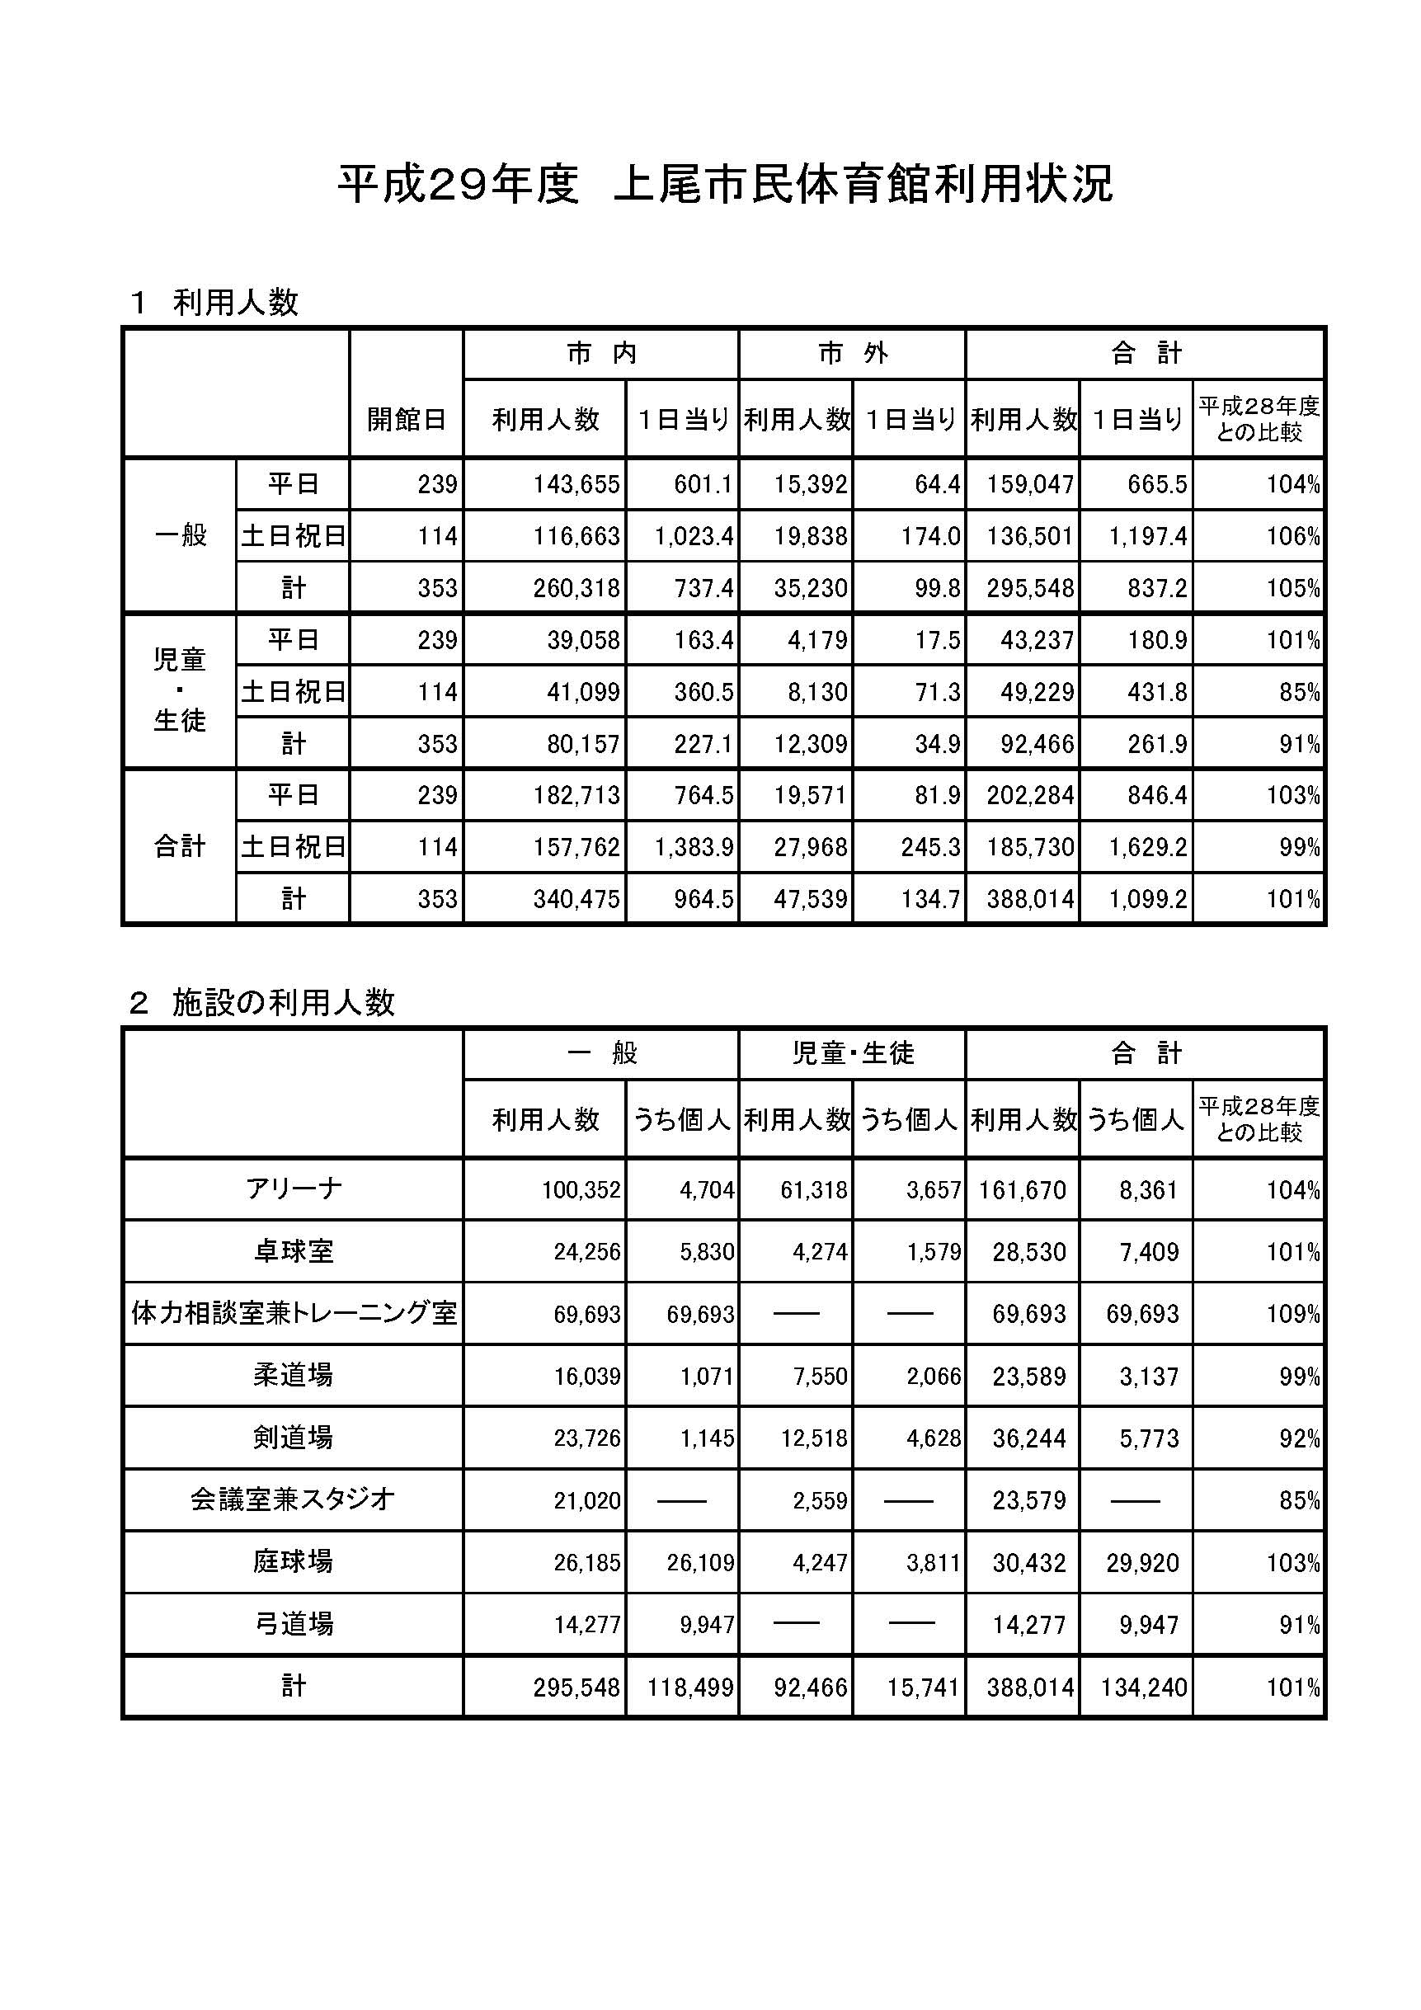
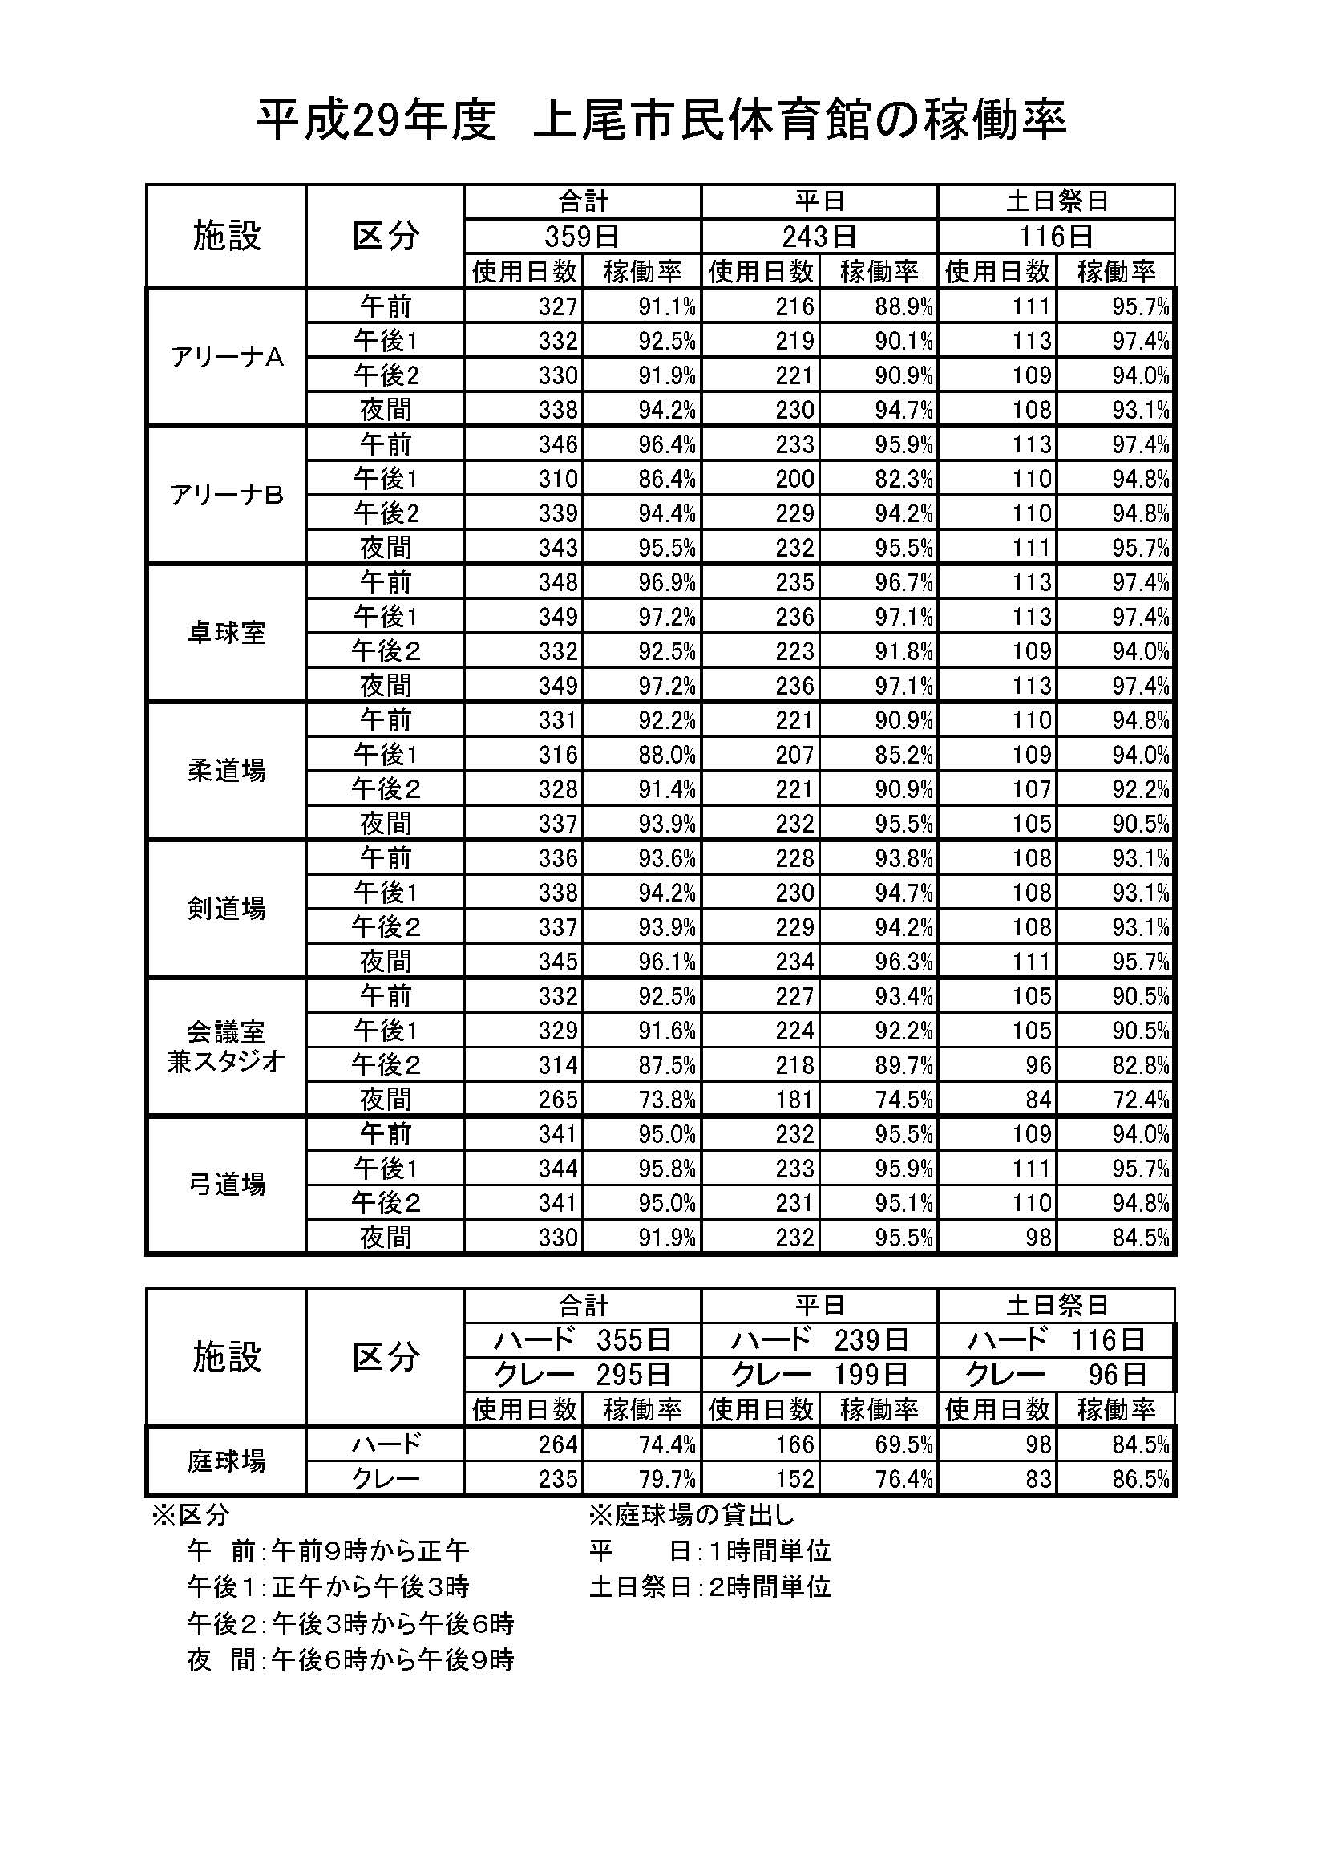
平成３０年上尾市教育委員会５月定例会 報告事項６
所属名 学校教育部 学務課
件 名

児童生徒数、学級数、教職員数について
内 容 説 明
児童生徒数、学級数、教職員数（平成３０年５月１日現在）について報告します。
※資料は、教育委員会で配布します。

添付資料 | 添付資料名
有 ・ 無 | 児童生徒数、学級数、教職員数（平成３０年５月１日現在）について  （別冊）
平成３０年上尾市教育委員会５月定例会 報告事項７
所属名 学校教育部 指導課
件 名

平成２９年度上尾市立小・中学校生徒指導の状況について
内 容 説 明
平成２９年度上尾市立小・中学校生徒指導の状況について、別紙のとおり報告 します。

添付資料 | 添付資料名
有 ・ 無 | 平成２９年度上尾市立小・中学校生徒指導の状況【11～12ページ】
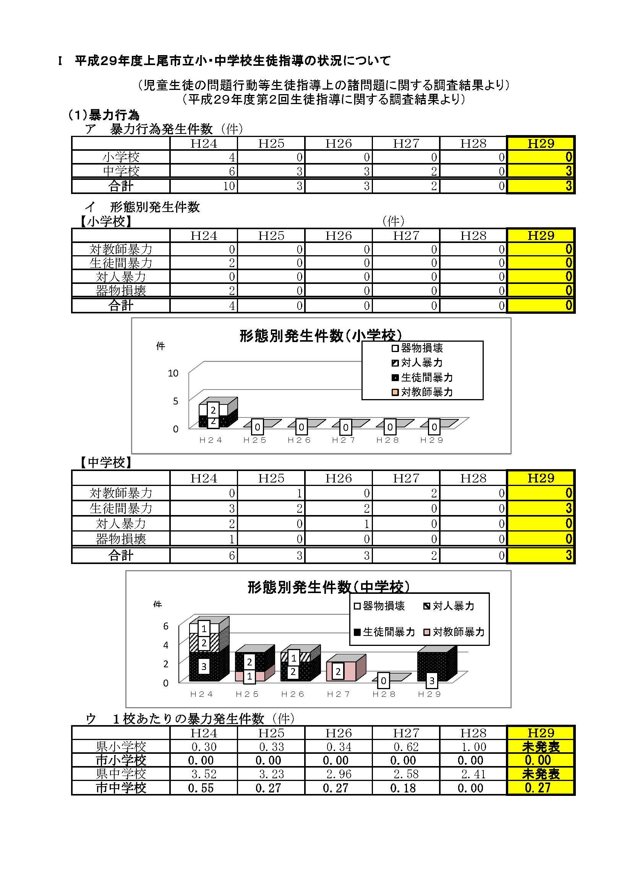
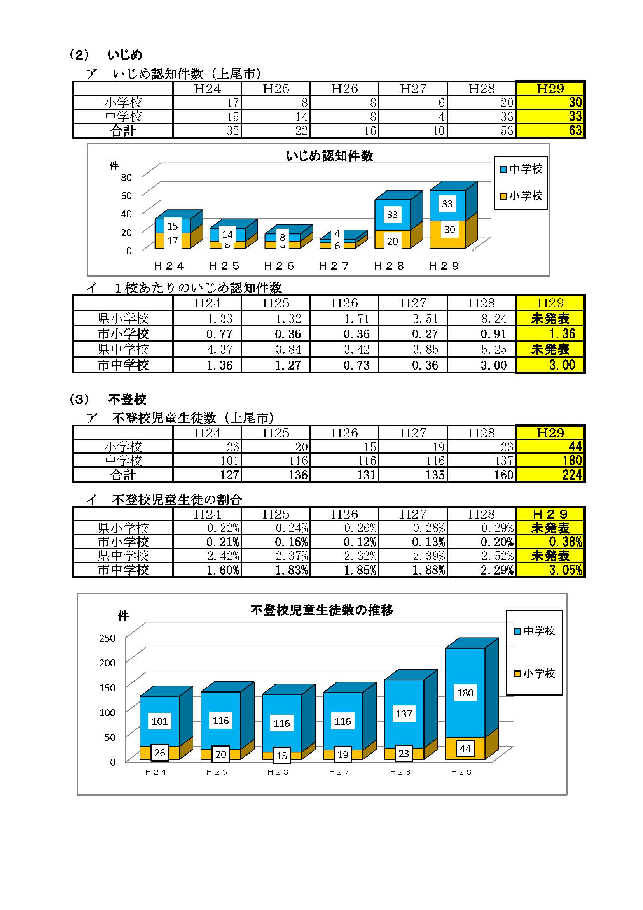

平成３０年上尾市教育委員会５月定例会 報告事項８
所属名 学校教育部 指導課
件 名

第２５回（平成３０年度）上尾市中学生海外派遣研修事業について
内 容 説 明
平成３０年度上尾市中学生海外派遣研修事業について、別紙のとおり報告します。

添付資料 | 添付資料名
有 ・ 無 | 第２５回（平成３０年度）上尾市中学生海外派遣研修事業実施要項【14～16ページ】

第２５回（平成３０年度）上尾市中学生海外派遣研修事業実施要項
上尾市教育委員会
１ 趣 旨
上尾市中学生の豊かな国際感覚を養い、将来国際社会に貢献できる人材として必要な資質と能力を育成する教育活動の一環として、市立中学校に在籍する生徒を対象に海外研修を実施する。

２ 派遣先
オーストラリア連邦 クイーンズランド州ロッキャーバレー市 他

３ 派遣期間
平成３０年７月２２日（日）～８月１日（水）の１１日間

４ 募集人数
２２人（原則として、各中学校より男女１名ずつの２名）

５ 応募条件
上尾市立中学校の３年生で、次の条件を満たす者とする。
（１）本人が海外派遣研修を希望し、保護者がそれに同意している生徒
（２）心身共に健康で、単身で８日間のホームステイに適応できる生徒
（３）外国の文化を理解し、英語等を使い、積極的に日本文化の紹介ができる生徒
（４）事前・事後の研修会、帰国報告会に参加できる生徒

６ 研修内容
ホームステイ（家庭滞在）、現地校での授業体験、文化・スポーツ交流

７ 参加負担金
（１）参加者の負担は一人当たり６万５千円とする。（ただし、パスポート取得に係る手数料等の個人的な費用は、別途個人負担とする）
なお、生活保護受給及び就学援助対象者については、市が一人当たり３万５千円の範囲内で補助する。
（２）派遣生は、現地で実施する「さよならパーティー」等に係る費用の一部を、個人負担する。

８ 応募手続き
海外派遣研修を希望する生徒は、次の所定用紙（１）及び（２）に必要事項を記入し、応募期間内に担任を通して中学校長に提出する。
【提出内容】
（１）様式１（第２５回上尾市中学生海外派遣研修申込書） １部
（２）様式２（第２５回上尾市中学生海外派遣研修応募作文） １部

９ 応募期間
平成３０年４月２３日（月）から５月７日（月）まで

10 応募書類の提出
応募期間終了日以降５月１０日（木）までに、中学校長を通して上尾市教育委員会教育長に提出する。

11 選 考
（１）各中学校３名以上の希望者がいた場合には、選考方法は「抽選」とする。
（２）抽選日
ア 日 時 平成３０年５月１９日（土）午後２時００分から
イ 場 所 上尾市青少年センター ２階 会議室２・３

12 事前・事後研修
派遣生としての決定を受けた生徒は、教育委員会が下記のとおり主催する事前・事後研修会等に参加するものとする。（欠席は、原則として認めない）
研修の種別 | 期 日 | 曜日 | 時 間 | 場 所 | 研修内容等（概要）
結 団 式 | ６／２３ | 土 | １０：００ | 上尾市役所  大会議室等 | 結団式
保護者説明会 |  |  | １１：００ |  | 概要説明等
第１回研修会 |  |  | １３：３０ |  | 役割分担等
第２回研修会 | ６／３０ | 土 | ９：３０  ～  １７：００ | 上尾市役所大会議室 | 事前準備等  研修内容の確認
第３回研修会 | ７／ ７ | 土 | ９：３０  ～  １７：００ | 上尾公民館  講座室４０１ | 研修内容の確認  サヨナラパーティー準備
第４回研修会 | ７／１４ | 土 | ９：３０  ～  １７：００ | 上尾公民館  講座室４０１ | 研修内容の確認  サヨナラパーティー準備
出 発 式 | ７／２２ | 日 | １４：３０ | 上尾公民館  講座室４０１ | 生徒代表あいさつ等
帰 着 | ８／ １ | 水 | ２２：１５ | 上尾市役所
帰国報告会 | ８／１７ | 金 | １０：００ | 上尾市役所  大会議室 | 研修報告等
事後研修会 |  |  | １１：００ |  | 反省会等
 |  |  | １３：３０ |  | 帰国報告書作成等

13 帰国報告書等
派遣生は、帰国後に教育委員会（指導課）に報告書を提出する。
また、帰国報告会、上尾市中学生海外派遣研修パネル展等の写真について、その使用を許諾するものとする。

14 その他
国際状況の悪化及び当初予測できなかった突発的な事象が発生した場合には、第２５回（平成３０年度）上尾市中学生海外派遣研修を中止することがある。この場合、その時点で応募者が支払ったパスポート取得代、海外旅行傷害保険等の個人的な費用の弁償は行わない。

15 問い合わせ先
上尾市教育委員会
学校教育部指導課（担当 杉﨑 大坂）
電 話 ７７５－９６７２
ＦＡＸ ７７５－５６３３

平成３０年上尾市教育委員会５月定例会 報告事項９
所属名 学校教育部 指導課
件 名

平成３０年度英語教育推進事業について
内 容 説 明
平成３０年度英語教育推進事業について、別紙のとおり報告します。

添付資料 | 添付資料名
有 ・ 無 | 英検チャレンジ教室実施要項【18～19ページ】  夏休みイングリッシュキャンプ実施要項【20～22ページ】

英検チャレンジ教室実施要項
上尾市教育委員会

１ 趣 旨
（１）実用英語技能検定を活用し、生徒の英語力及び学習意欲の向上を図り、中学校卒業までの３級取得率向上を目指す。
（２）民間企業と連携した英検対策講座を実施し、生徒に英語検定に対応した学習の仕方を学ばせる。

２ 主 催
上尾市教育委員会

３ 応募条件
（１）上尾市立中学校に在籍する生徒
（２）本人が英検対策講座への参加を希望し、保護者がそれに同意している生徒
（３）各回、２日の講座に参加できる生徒

４ 日程等
実施回 | 期 日 | 時 間 | 上尾公民館 |  | 上尾市コミュニティセンター |  | （参考）  英検試験日
 |  |  | 教室１ | 教室２ | 教室１ | 教室２
第１回 | ①５月１９日  （土） | ９:１５  ～  １１:４５ | ３級  ４０名 | ３級  ４０名 | ３級  ４０名 | ３級  ４０名 | ６月３日
②５月２６日
（土）
第２回 | ①９月２２日  （土） | ９:１５  ～  １１:４５ | ３級  ４０名 | ３級  ４０名 | ３級  ４０名 | ３級  ４０名 | １０月７日
②９月２９日
（土）
第３回 | ①１月１２日  （土） | ９:１５  ～  １１:４５ | ３級  ４０名 | ４級  ４０名 | ３級  ４０名 | ４級  ４０名 | １月２７日
②１月１９日
（土）

※ 会場については、市内東側の中学校に在籍する参加生徒は、上尾公民館、市内西側の中学校に在籍する参加生徒は、上尾市コミュニティセンターとする。
※ 第３回のみ３級と４級を対象とする。

５ 内 容
民間の塾講師による講座
（１）英検の概要説明
（２）（一次試験）筆記・リスニング問題演習、解説
（３）その他

６ 参 加 費
参加者の負担は無料とする。

７ 応募書類の提出
参加を希望する生徒は、参加申込書（様式１）に必要事項を記入し、以下の応募期間内に担任を通して中学校長に提出する。なお、英検チャレンジ教室には複数回参加することができる。
【第１回】 ４月１９日（木）から ４月２７日（金）まで
【第２回】 ８月２７日（月）から ９月 ６日（木）まで
【第３回】１１月２６日（月）から１２月１３日（木）まで

８ 参加者の決定
（１）第３学年生徒の参加を優先する。
（２）各回、定員以上の希望者がいた場合には、選考方法は「抽選」とし、指導課において抽選を行う。
（３）第２回以降は、参加経験のない生徒を優先する。
（４）参加者が決定次第、中学校長を通じて詳細を連絡する。

９ その他
（１）日程の詳細については、決定した参加者に通知する。
（２）会場までは、現地集合・現地解散とする。
（３）受講者に対しては、検定の結果等の調査を行うものとする。

夏休みイングリッシュキャンプ実施要項

上尾市教育委員会

１ 目 的
小学校５・６年生の児童を対象に、主として英語を使って生活し、ＡＬＴとの様々
な体験活動を行うことを通して、英語でコミュニケーションを図ることの楽しさを学
ぶ。

２ 主 催
上尾市教育委員会

３ 実施日時
平成３０年８月６日（月）から８月８日（水）まで（２泊３日）

４ 実施場所
埼玉県立名栗げんきプラザ（埼玉県飯能市上名栗１２８９－２）

５ 移動手段
大型バス（上尾市文化センター集合・解散）

６ 参加対象児童
上尾市立小学校に在籍する小学校５、６年生で、次の要件を満たす者とする。
（１）本人がイングリッシュキャンプ参加を希望し、保護者がそれに同意していること。
（２）心身ともに健康で、規律ある団体行動ができること。
（３）英語を使ったコミュニケーションを楽しもうとする意欲があること。

７ 募集人数
４０名

８ 内 容
（１）活動内容
英語を用いての体験活動、コミュニケーション活動等
（２）引率者
委託業者スタッフ及び外国人講師（ＡＬＴ）、市内小学校教員、市教育委員会指導主事、看護師

９ 参加費用
５，０００円程度
交通費、宿泊費、食費の合計の２分の１（５，０００円程度）を保護者が負担し、その他を市が負担する。
生活保護受給者及び就学援助対象者については、市が２，５００円の範囲内で補助する。

10 募 集
（１）募集
指導課から応募書類を各小学校に発送する。
（２）応募期間
平成３０年５月１７日（木）～５月２８日（月）
（３）応募手続き
参加希望児童は、参加申込書に必要事項を記入し、保護者が押印の上、学校に提出する。学校は、参加申込書を取りまとめ、指導課に提出する。
（４）参加者の決定
希望者が多数の場合は、指導課が抽選により参加者を決定し、各学校を通じて、参加者に通知する。

11 事前説明会
（１）日時
平成３０年７月１４日（土）午前９時
（２）場所
上尾市役所７階大会議室
（３）対象
参加児童及び保護者
（４）内容
日程、活動内容の説明、しおりの配布等

12 その他
（１）参加者は、上尾市の費用負担により傷害保険に加入する。
（２）健康面で配慮が必要な場合は、申込書に具体的に記入する。食物アレルギーで、個別対応が必要な場合は、事前説明会時に、「アレルギー個別対応申込・回答書」を提出する。

13 問い合わせ先
上尾市教育委員会
学校教育部指導課（担当 大坂・安彦）
電 話 ７７５－９６７２
ＦＡＸ ７７５－５６３３

平成３０年上尾市教育委員会５月定例会 報告事項１０
所属名 学校教育部 指導課
件 名

平成３０年度学力調査関係実施概要について
内 容 説 明
平成３０年度学力調査関係実施概要について、別紙のとおり報告します。

添付資料 | 添付資料名
有 ・ 無 | 平成３０年度学力調査関係実施概要【24ページ】  上尾市学力向上プラン・サイクル【25ページ】

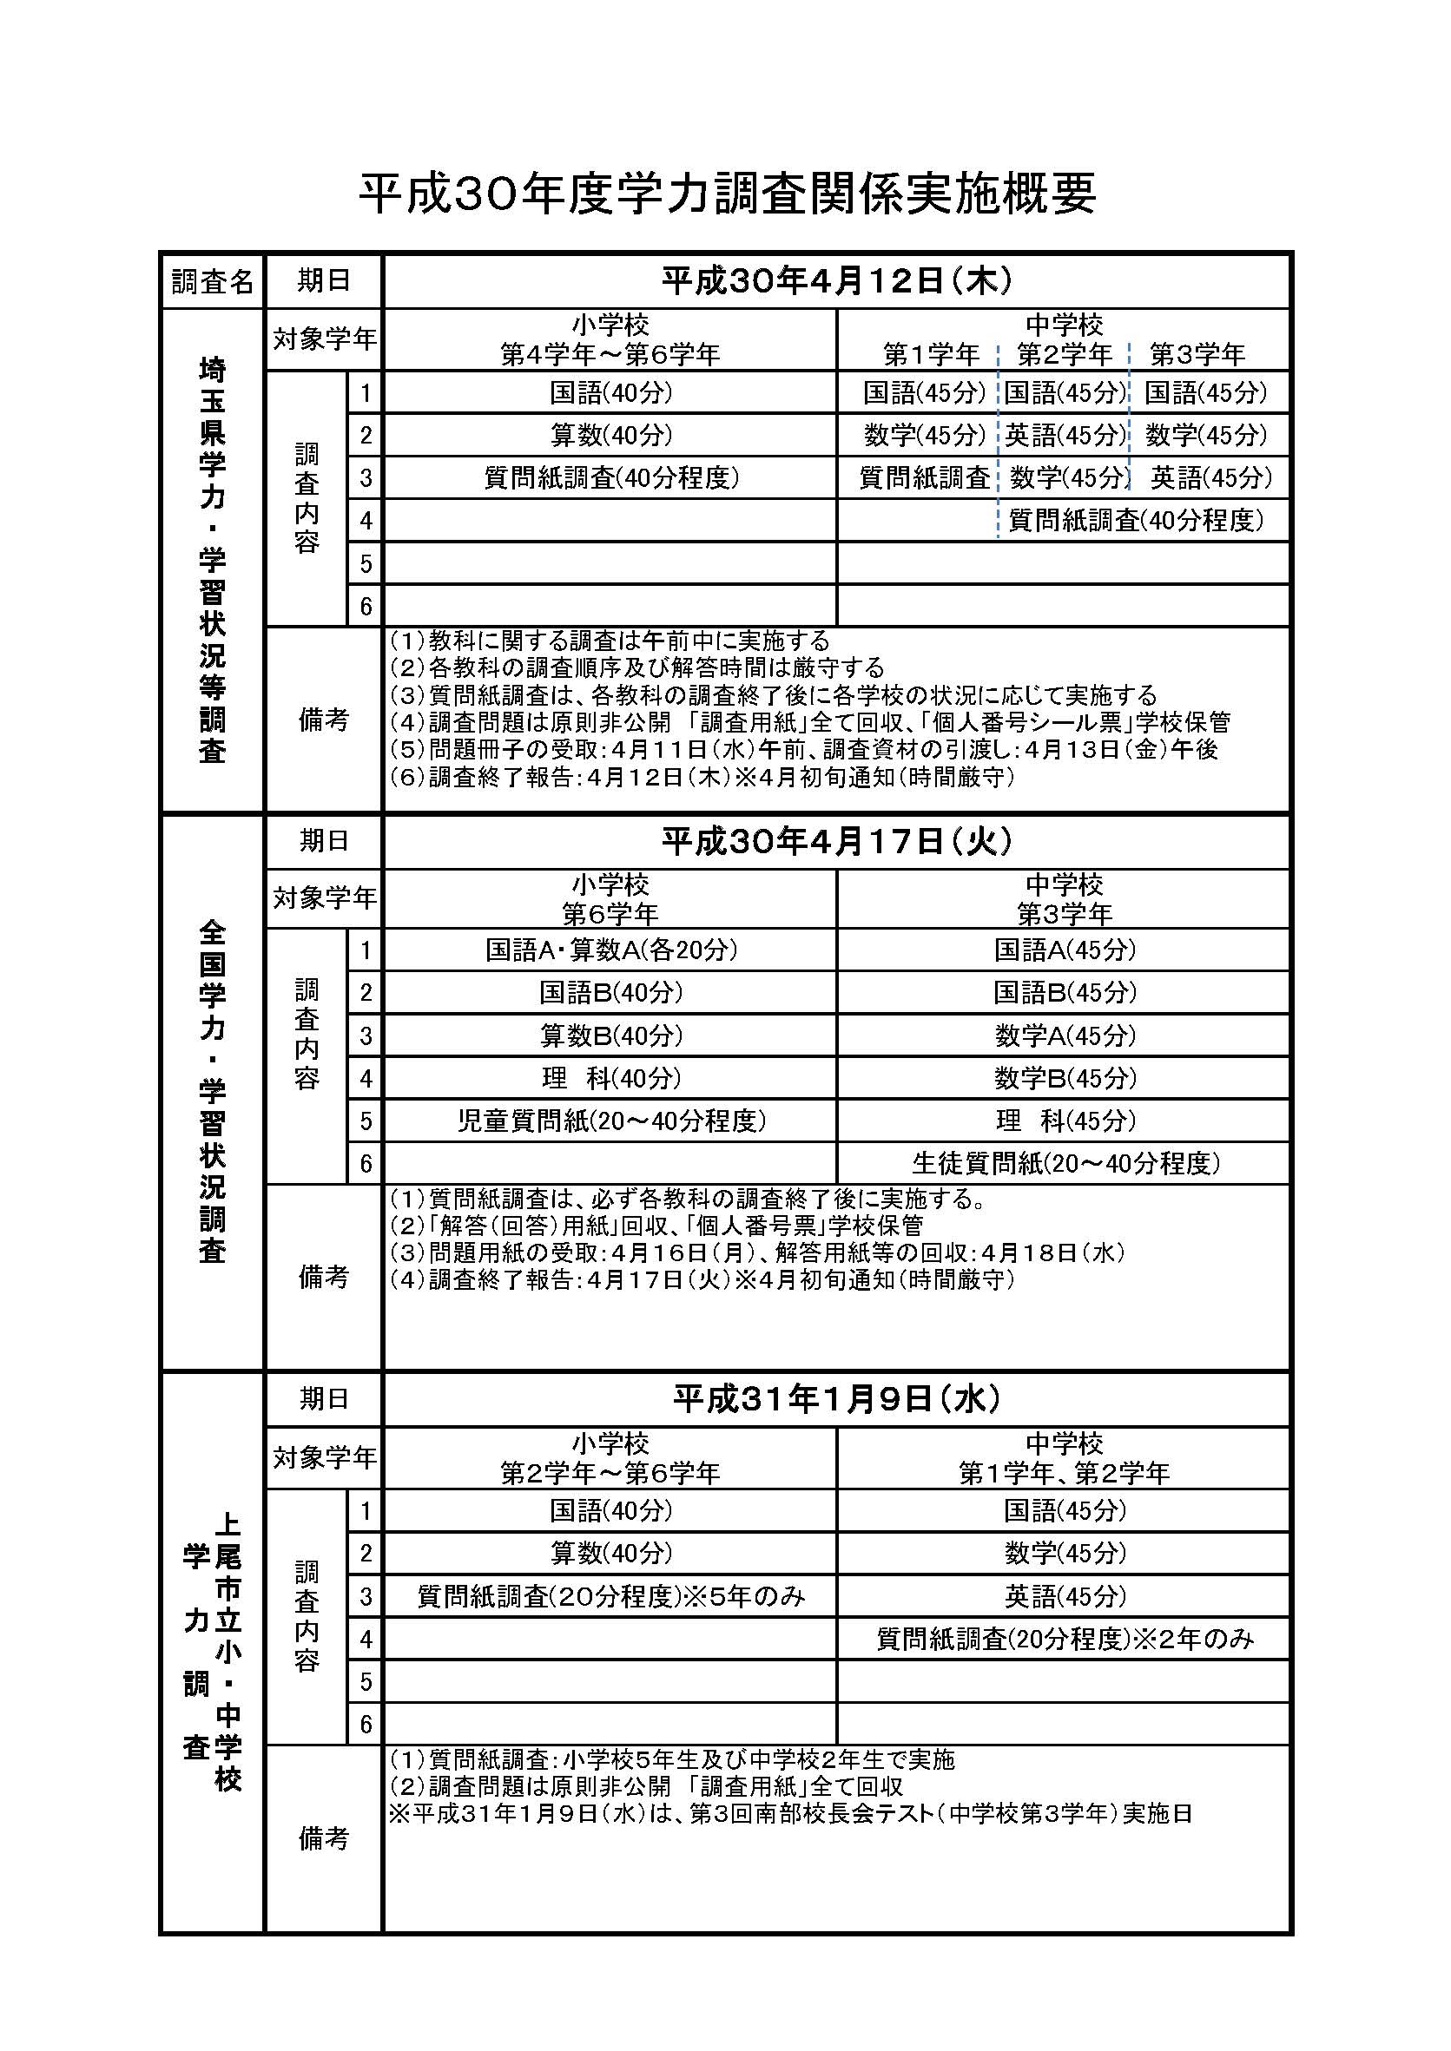

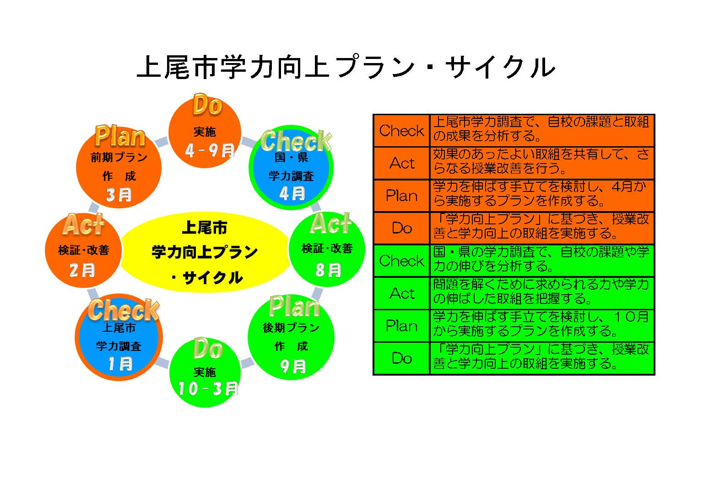

平成３０年上尾市教育委員会５月定例会 報告事項１１
所属名 学校教育部 指導課
件 名

平成３０年４月上尾市小・中学校いじめに関する状況調査結果について

内 容 説 明
平成３０年４月上尾市小・中学校いじめに関する状況調査結果について、別紙のとおり報告します。

添付資料 | 添付資料名
有 ・ 無 | 平成３０年４月上尾市小・中学校いじめに関する状況調査  【27ページ】
